Agility školička – jarní kurz
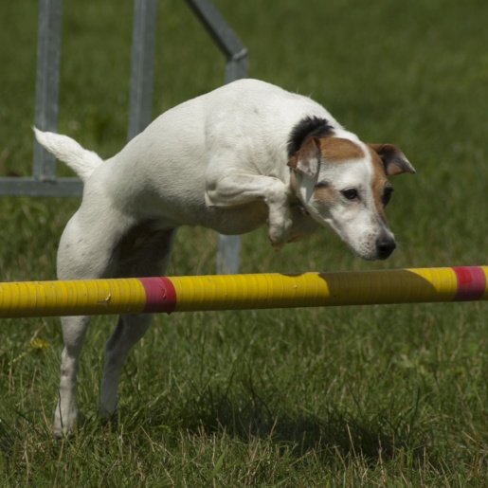

- Kde: ZKO Nemošice ( Pardubice)
- Začátek: 16.4. 2015 od 18. Hod
- Cena: 1000 Kč ( 10 lekcí)
Co mít s sebou na 1. lekci?
- Oblíbenou hračku či pamlsky
- Koprologické vyšetření ( rozbor trusu, u veterináře na počkání)
- Kratší vodítko
- Vodu pro pejska
- Očkovací průkaz ( pejsek musí mít platné očkování)
- Přepravku v případě vlastního uvážení

Pro koho je školička vhodná?

- Pro úplné začátečníky či pokročilé, také pro štěňátka od 5.měsíců
- Pro pejsky s PP i bez PP, jedno jaká rasa a velikost pejska, běhat může kdokoliv
- pro zábavu jako rekreační sport a samozřejmě pro zkušenější týmy ☺

Stačí zaslat přihlášku na e-mail: pod-skalkou@seznam.cz, platba za kurz se platí
- hodinu na cvičáku, více info na tel. 724 509 779, sl. Brišová

Přihláška:

Jméno a příjmení:…………………………………………………………………………..
Datum narození: …………………………………………………………………………….
Jméno pejska:……………………………………………………………………………………
Věk pejska:………………………………………………………………………………………..
Plemeno:……………………………………………………………………………………………
Úroveň:………………………………………………………………………………………………

